Легче предотвратить, чем остановить  - Позволяйте ребенку быть самостоятельным  - Не переутомляйте ребенка  - Уделяйте ребенку полноценное внимание.  - Научитесь видеть ранние признаки истерики.(переключайте внимание ребенка)  - Расставьте границы. Ребенок точно должен знать, что ему можно, а что нет. Если ввели какое-то правило, то важно его соблюдать всем. Так ребенок учится последовательности, становится уверенней, у него появляется ощущение стабильности и базовой безопасности.  - Контролируйте свое поведение и эмоции. Необходимо помнить, что ребенок – это индикатор семьи, и часто его поведение является проявлением какой-то проблемы во взаимоотношениях или в жизни у родителей. Один из необходимых элементов поведения родителей и близких – единство во взглядах на воспитание и последовательность в действиях. | Помните, любая манипуляция ребенка направлена на привлечение вашего внимания. Если капризы, вранье и разного рода психологические уловки со стороны сына или дочери участились, подумайте, достаточно ли тепла и ласки вы дарите своему чаду? Возможно, настал подходящий момент для положительных изменений, которые еще больше сблизят вас с ребенком.    С уважением, воспитатель Дробик Людмила Николаевна | ГУО «Борщевский детский сад-базовая школа»  Памятка  для родителей  Маленький манипулятор  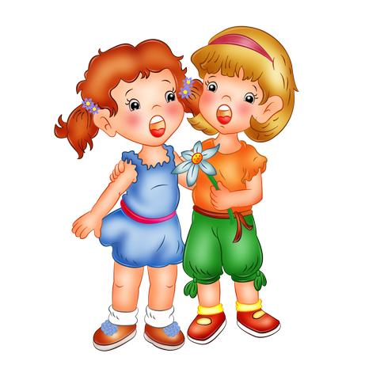  аг. Борщевка

Как же грамотно снизить риск манипулирования (или хотя бы минимизировать частоту) со стороны ребенка и при этом не разрушить хрупкий мостик взаимопонимания?  • Будьте уверены в своей правоте. Для этого мысленно обозначьте четкие границы: «хорошо» и «плохо», «дозволено» и «неприемлемо». Эти границы помогут вам принимать решение, они ни в коем случае не должны быть нарушены внешними обстоятельствами;  • Установите для ребенка только основные и самые важные границы. Внутри них предоставляйте ему свободу – не стоит запрещать все подряд;  • Уважайте мнение ребенка, но при этом объясняйте, что окончательное решение принимаете вы – взрослый;  • Будьте честным и открытым, соблюдайте принятые в семье правила, а если допустили ошибку – признайте ее;  • Признавайте право ребенка на негативные эмоции, когда он не получает то, чего хочет, не ругайте его за истерики, но при этом не идите на уступки;  • Контролируйте свои эмоции и всегда сохраняйте спокойствие в общении с ребенком;  • Сохраняйте (или восстановите) доверительные отношения с ребенком, чаще говорите о том, как сильно вы его любите. | Научитесь полезным упражнениям  Учите ребенка эмоциональной саморегуляции, учите его отвлекаться. Для это существуют определённые упражнения:  Сосуд сознания  Это упражнение научит детей тому, как можно управлять сильными эмоциями, если они вдруг захлестывают. Возьмите чистую пустую банку и наполните ее водой. Затем зачерпните столовую ложку клея с блестками или просто блесток и положите в воду. Закройте банку крышкой и встряхните. А теперь начинается ваш мини-урок:  «Представь, что ты злишься или чем-то расстроен, а блестки — это твои мысли. Видишь, как они крутятся и мешают спокойно посмотреть сквозь прозрачную банку и воду? Вот почему так легко наделать глупостей, когда ты расстроен или зол — твое сознание замутнено такими же мыслями-блестками. Но не волнуйся, такое случается с каждым из нас (и – да — взрослые тоже злятся, расстраиваются и делают глупости)».  Теперь поставьте банку на стол.  «Видишь, что происходит, если нам удастся успокоиться хотя бы на пару минут? Смотри: блестки оседают, и вода снова становится чистой и прозрачной. Так же работает и твое сознание. Когда ты немного успокаиваешься, мысли тоже успокаиваются, и ты начинаешь воспринимать ситуацию гораздо четче».  Это упражнение не только помогает детям лучше понять, как устроены эмоции, но и тренирует их внимание — ведь им нужно долго наблюдать за блестками в воде. | Сафари  Это забавное упражнение превратит обычную прогулку в приключение. Скажите уставшим и начинающим капризничать детям, что вы отправляетесь на сафари. Теперь их задача — заметить как можно больше птиц, жуков, насекомых и всяких разных животных вокруг. Им придется по-настоящему приглядываться и прислушиваться, чтобы заметить даже самую мелкую живность. Упражнение учит сосредотачиваться и ощущать свое присутствие здесь и сейчас, это помогает отсрочить или совсем предотвратить истерику.  Тренируем дыхание  Попросите ребенка лечь на пол и положите ему на живот мягкую игрушку. Теперь малыш должен глубоко дышать, отмечая, как высоко с каждым вздохом поднимается игрушка. Это упражнение помогает детям понять, что такое глубокие сильные вдохи, напомните ребенку об этом упражнении, когда увидите, что его захлестывают сильные эмоции, это поможет ему успокоиться.

